” Hvad forstand har bønder på agurkesalat?” 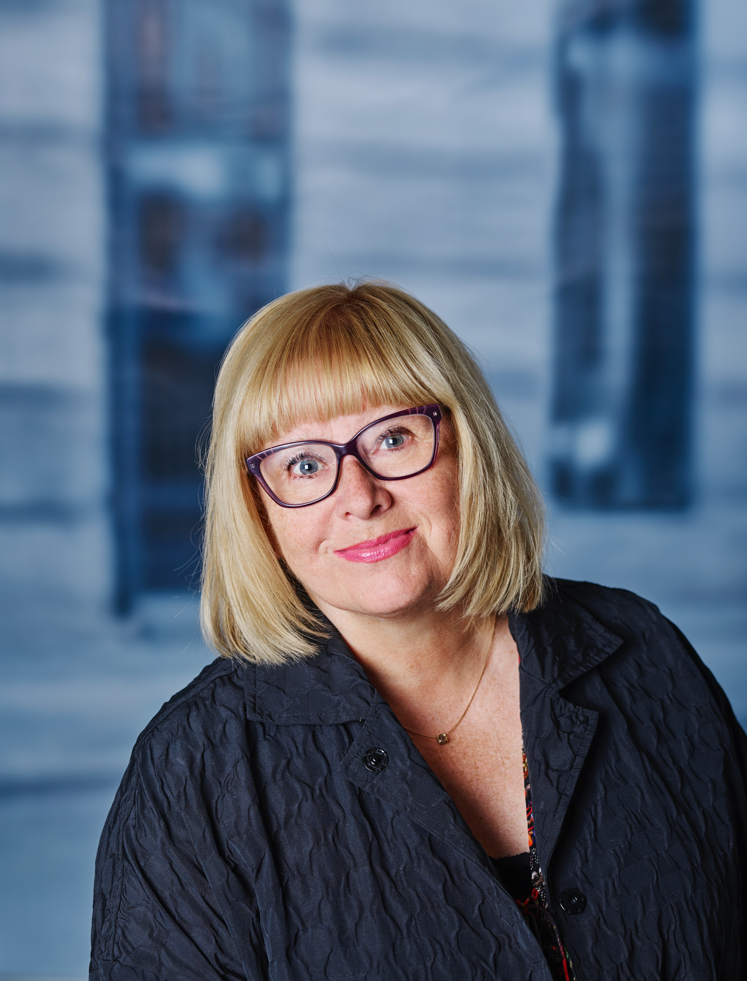

Roskildes skoler har i mange år været gode skoler med fornuftige vilkår for både lærere og elever, og Roskildeskoler var da også blandt de 10 bedste skoler på landsbasis i 2014. Det var før skolereformen og effekten af inklusion for alvor slog igennem og kunne aflæses i statistikken. Nu skal man helt ned på en 162. plads, før en Roskildeskole figurerer blandt de bedste skoler til både at løfte elever fagligt og socialt.
De ressourcer, som burde følge med, når en elev med autisme, ADHD eller andre diagnoser inkluderes i en almindelig skoleklasse, er ikke fulgt med. Det gør det svært både at løfte den enkelte elev og de øvrige, ”normale” børn, når man som ene lærer står med alle sine talenter og kæmper en Sisyfoskamp for, at alle skal trives og opfylde skolereformens fine ord om, at ”alle børn skal blive så dygtige, som de kan.”

Netop skolereformen har ikke gjort noget godt for dette forhold. Rammerne og de store linjer for reformen var måske gode nok, og på papiret så det spændende ud med f.eks. flere timer til dansk, matematik, sprog, men kvaliteten af den udførte opgave kvæles i krav fra Forvaltningen om læringsmålstyrede tiltag. Man indfører f.eks. en digital uddannelsesplatform –”Min uddannelse”. Når man går ind på denne portal, virker det flot og smart. Men når man så begynder at bruge platformen, ser man, at der mangler kvalitet og dybde. Det bliver til alt for mange klik på tasterne, som tager tid og bare fjerner læreren fra eleverne. Krav om test og talløse evalueringer er ligeledes en tidsrøver. Der er ikke noget i vejen med tests som et værktøj til lærere og elever, for at se, hvor de er i læringsprocessen, men hvis de bliver mål i sig selv, er det tidspilde og virkningsløst.

Det er heller ikke nok, at eleverne tilegner sig overfladisk viden ved at klikke sig ind på diverse forløb og heller ikke evalueringer. De skal helst bibringes lyst til at lære og udvikle sig til at være glade, hele mennesker, der finder deres vej i uddannelsessystemet og livet generelt. Den slags bliver der ikke tid til, hvis man skal bruge megen vigtig undervisningstid bag skærmen. Det kræver tid for lærerne at forberede sig, og det har der ikke været forøget mulighed for efter reformen, selvom skoledagene er blevet længere. Undervisningsminister Merete Riisager siger ellers rigtigt nok, at der er brug for tid til dannelse og indsigt udover det rent faglige. Men netop dette tager tid, og den tid har lærerne ikke fået. Det lyder godt og rigtigt fra lovgivernes side, men hvis det ikke i kommunerne følges op, og hvis KL ikke støtter det og giver underviserne den frihed og forberedelsestid, der skal til, så forbliver det pæne ord på glitret papir. Forvaltningen har ikke nødvendigvis forstand på pædagogik og undervisning, men bør have tillid til de skolefolk, de sætter til at udføre den vigtige opgave, at undervise og danne børn og unge. Hvis denne tilllid ikke er der, så demotiveres både elever og lærere, og så har vi ikke længere landets bedste skoler i Roskilde.

Lav en brugbar og tillidsfuld lokalaftale med lærerne
Afbureaukratiser Folkeskolen
Giv frihed til skolernes egen planlægning og tilrettelæggelse af undervisningen og samarbejdet med hjemmet.

Gør man det, blomstrer virkelyst og motivation hos lærerne og læringen og udbyttet hos eleverne i Roskildes skoler.

Lizzi Tvede Waagstein
Folkeskolelærer, cand. Interpret
Byrådskandidat for Venstre

